SÚMULA DA 03ª REUNIÃO DA COMISSÃO DE PLANEJAMENTO, FINANÇAS, ORÇAMENTO E ADMINISTRAÇÃO – CPFOA DO CAU/AP
27/02/2023 | 09:13h |  | On line – MACAPÁ/AP

REUNIÃO COORDENADA POR | ADAILSON OLIVEIRA BARTOLOMEU
TIPO DE REUNIÃO | ORDINÁRIA
SECRETÁRIA GERAL | ALINE AGUIAR RODRIGUES
MEMBROS | JULIANE GONÇALVES DA SILVA
 | RENATO RÊGO RIBEIRO
PARTICPANTES

- ABERTURA:
O Coordenador da CPFOA/AP, Arquiteto e Urbanista ADAILSON OLIVEIRA BARTOLOMEU, agradeceu a presença de todos e deu início aos trabalhos da 03ª Reunião Ordinária da CPFOA/CAU/AP.
- PAUTA
2.1 - Acordo Coletivo de Trabalho: Aprovado por unanimidade o acordo coletivo de trabalho 2023 do CAU/AP
2.2 - Conforme determina o art. 40, inciso I do Regimento Interno, neste ato submete a presente deliberação à apreciação e decisão final do Plenário do CAU/AP.
- ENCERRAMENTO
Nada mais havendo a tratar, foi encerrada a 03ª Reunião Ordinária da CPFOA-CAU/AP.
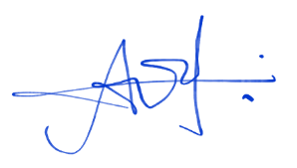
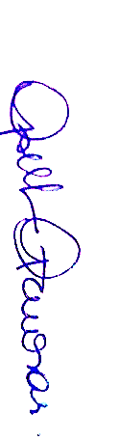

ADAILSON OLIVEIRA BARTOLOMEU
Coordenador da CPFOA do CAU/AP
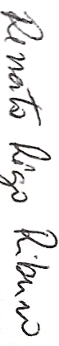

GISELLE VILHENA AMORAS
Membro da CPFOA do CAU/AP

RENATO RÊGO RIBEIRO
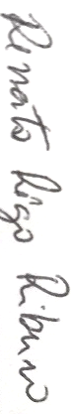
Membro da CPFOA do CAU/AP

